Обмотка булав осуществляется в соответствии со следующими негласными правилами:
1. Булавы должны гармонировать с купальником гимнастки, дополняя его, но, не контрастируя с ним;
2. Цвета должны быть подобраны таким образом, чтобы глаз спортсменки хорошо их воспринимал ― это важно при ловле предметов (тут всё индивидуально и проверяется лишь опытным путём);
3. Так как булавы парные предметы, они должны быть обмотаны одинаково;
4. Разница в весе предметов до и после обмотки должна быть незначительной.
Мы не будем останавливаться на вариантах дизайна для булав. Здесь всё зависит от вашей фантазии и мастерства. Опишем лишь важные технические особенности, которые необходимо соблюсти при обмотке предметов.
Прежде всего, как и в случае с обмоткой обруча, рассчитаем количество основного материала, которое нам необходимо. Разделим булаву на две составляющих ― ручку и головку. Имеем два цилиндра разных высот и диаметров (здесь имеет место упрощение, так как на самом деле и ручка, и головка более стремятся к конусам). Следовательно, площадь поверхности булавы будет равна сумме площадей этих цилиндров. Площадь цилиндра: S=2πRh. Отсюда площадь поверхности булавы будет равняться: S₁ + S₂= 2πR₁h₁ + 2πR₂h₂=2π(R₁h₁ + R₂h₂), где R₁ и h₁ – радиус и высота ручки, R₂ и h₂ - радиус и высота головки. Поскольку и ручку, и головку мы упростили до цилиндров, радиус берём в месте, где он максимальный.
Площадь материала на одну булаву будет: S_{м}=4π(R₁h₁ + R₂h₂). Здесь умножаем на два с учётом перекрытия. Количество основного материала на две булавы соответственно будет: S_{м. общ.}=8π (R₁h₁ + R₂h₂).
Пример: Имеем булавы со следующими параметрами: R₁=9 мм (0,009 м) и h₁= 240 мм (0,24 м); R₂=23 мм (0,023 м) и h₂= 85 мм (0,085 м). Считаем: S_{м. общ.}=8х3,14 (0,009х0,24 + 0,023х0,085)= 0,1034 м².
Важно! При замерах, вы измеряете диаметры ― не забудьте их разделить на два, чтобы получить радиусы.
Количество дополнительного материала (материала для узоров) берётся на глаз, поскольку, как правило, его нужно значительно меньше, чем основного.
Переходим непосредственно к самой обмотке булав.
В целях экономии, как материала, так и своего времени, рекомендуем начать с эскиза. Чем сложнее и затейливее планируется сделать «боевую» раскраску булав, тем эскиз необходимей. Эскиз можно сделать вручную или с использованием ПК. Лучше, конечно, с помощью компьютера ― дефицита в цветовой гамме не будет однозначно. Так и поступим.

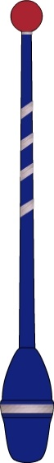
Рис. 1 Рис. 2
На рис. 1 изображена необмотанная булава, на рис.2 то, что мы хотим в конечном счете получить. Как видите, мы не ставили перед собой цель сделать булавы предметом охоты фотографов . Важен сам принцип.
А принцип нам видится таковым. Булавы сначала необходимо обмотать основным материалом. В данном случае, это синий. А затем ― наносить вспомогательный, то бишь, узоры. Выбор материала и обмотка булав производится точно так, как мы обматывали обруч, поэтому повторяться не будем. Заметим лишь одну особенность. Головка булавы конусообразная, поэтому ленту для головки желательно взять такой длины, чтобы обмотать её от начала до конца, иначе она будет стремиться соскользнуть по коническим поверхностям. И ещё один момент. Чтобы не было люфтов между лентой оракала и головкой булавы, ленту необходимо довольно сильно натягивать, поэтому материал должен быть не жёстким, а тянущимся (наподобие изоленты). В дополнение к вышесказанному предлагаем вашему вниманию фото с небольшими пояснениями.
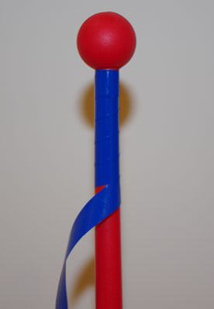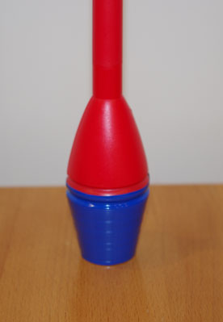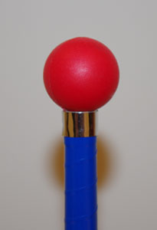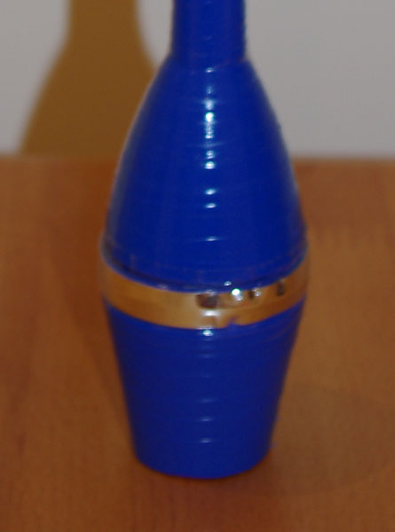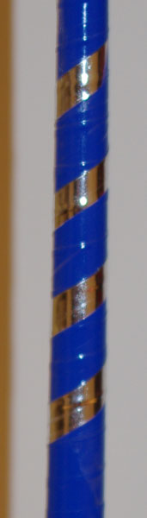
Рис. 3 Рис. 4 Рис. 5

Наматываем полоску оракала по спирали с натяжением для плотного прилегания
Тут не боимся поднажать, и материал заполнит выемки

Украшаем вспомогательным материалом. Не забываем сверху обмотать скотчем, чтобы узоры не отклеились.

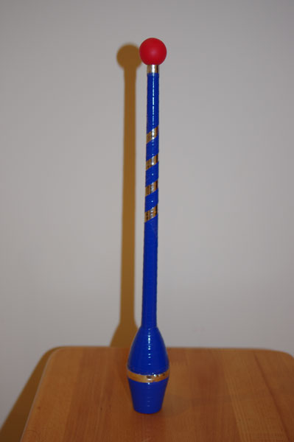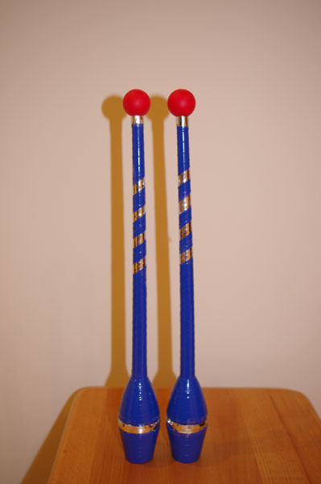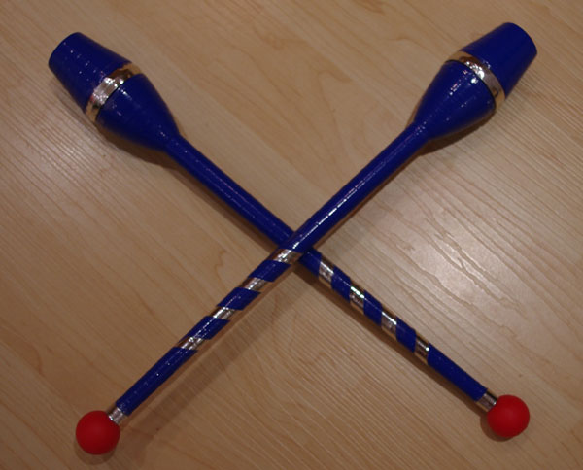
Рис. 6
Вот, что из этого всего получилось.
Удачных вам обмоток!

